Tyrolia-Verlag, Innsbruck-Wien
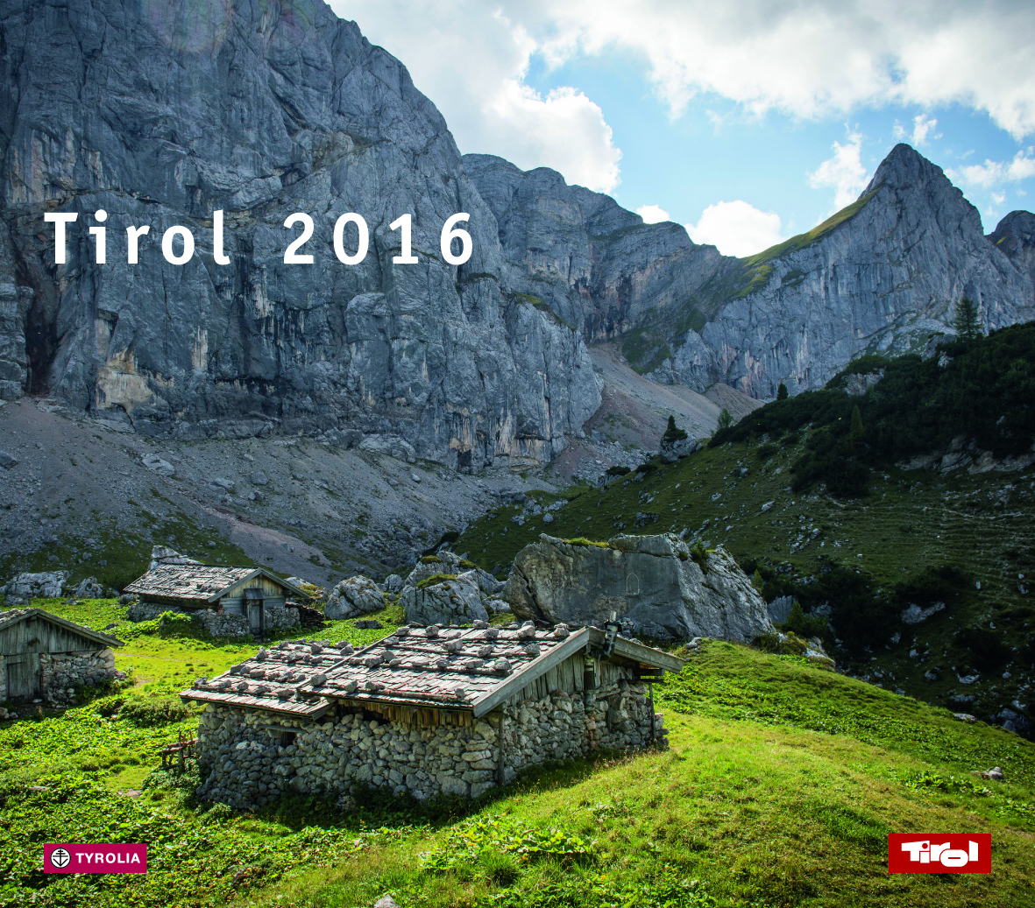

Tirol 2016
Mit Fotos von Thomas Defner
Wandkalender mit Spirale; 14 Blätter
13 farb. Abb., 35 x 31 cm
Tyrolia-Verlag, Innsbruck-Wien 2015
ISBN 978-3-7022-3451-5
€ 12,95 (volle MwSt./unverbindliche Preisempfehlung)

Tirol – wo Himmel und Erde sich berühren
Bleibende Eindrücke für ein ganzes Jahr

Die Aufnahmen des bekannten Tiroler Fotografen Thomas Defner zeigen die Vielfalt und die Einzigartigkeit der Tiroler Natur- und Kulturlandschaft: einsame verschneite Bergwiesen, Täler, Almen und Gipfel, die sich in Bergseen spiegeln, Zeugnisse der christlichen Kultur und der bäuerlichen Tradition. Der neue Tirol-Kalender 2016 – ein ästhetischer Genuss und ein stilvoller Begleiter durch das Jahr.

Der Fotograf
Thomas Defner, geb. 1960 in Innsbruck, Photographenausbildung in der Photoschule Hall/Tirol sowie der Prager Photoschule, lebt und arbeitet als Photograph in Igls/Tirol und leitet dort in dritter Generation den 1919 von seinem Großvater gegründeten „Defner Photo Verlag“. Thomas Defner arbeitet digital sowie mit einer analogen 4 x 10 inch bzw.
9 x 12 cm Großformatkamera. Diverse Ausstellungen im In- und Ausland, Photokunst- und Buchprojekte, Photodokumentationen und Multivisionsschauen. Wenn er in den Bergen unterwegs ist, sind sein Einmannzelt und die Kamera die einzigen Begleiter.

